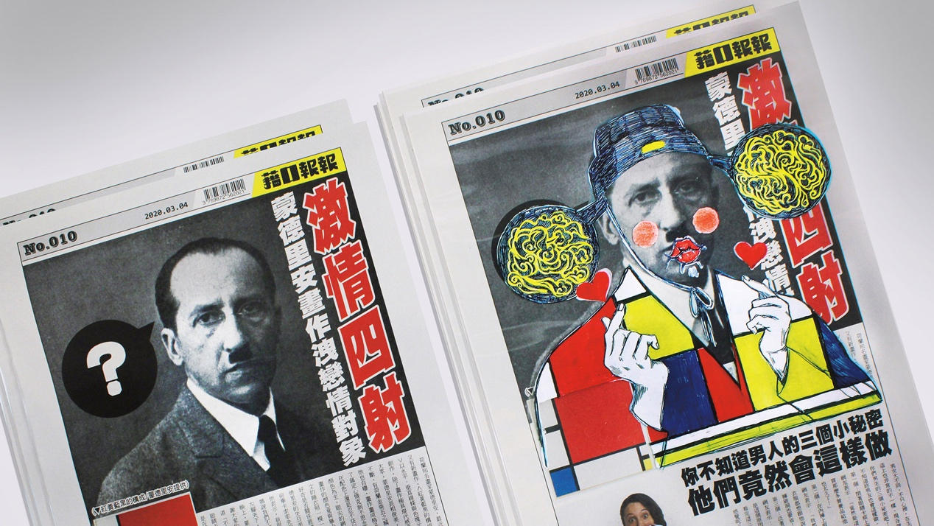

藉口報報

組員: 羅丹妤 / 陳孟平 / 李依庭 / 李遠媛 / 陳子婷 / 張瑜臻

Facebook: [https://www.facebook.com/JJKCOLTD/](https://www.facebook.com/mcutvcd108/)

眼睛：IMG_2421_0001_圖層-2

「抱歉遲到了，我在捷運上塞車！」

在這個人與人相處頻繁的社會當中，每天的互動是不可避免的。當我們遇到不想面對的事，就會找理由說服自己、說服別人，沒錯！這就是「藉口」。藉口像是生活必需品，不講好像沒辦法，於是我們只好『不斷找藉口，讓人生向前走』。

「報紙」是日常必需品、且為傳播媒體的一種，因此我們借之作為呈現的媒介。新聞常以聳動且誇大的標題吸引大眾點閱，但內容往往圖文不符或與事實相反；我們將新聞內容，以藉口結合歷史名人所發生的大小事件，重新創造、加以荒謬化，並且在乏味的圖文上覆蓋無厘頭塗鴉，反射媒體對真相之掩蓋、誇大與不實。

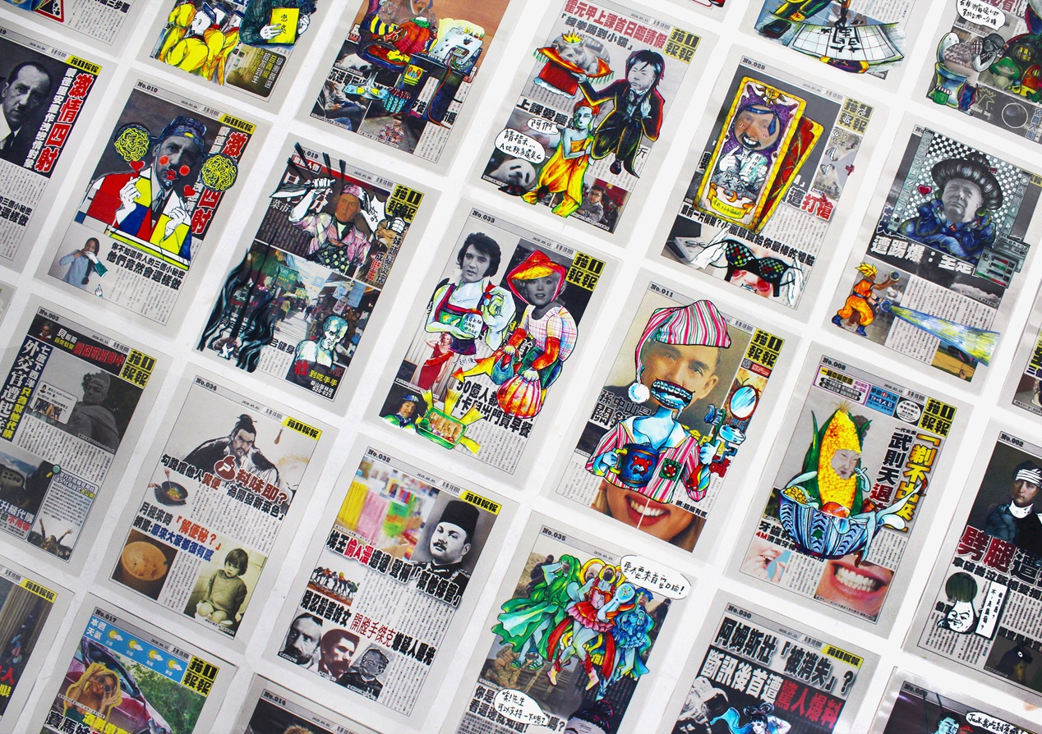

(大圖)

以每週一爆料的「週報」形式出版，以2020年為基準，當年度共五十三週，因此將呈現五十三篇作品。此專題以「療癒性視覺設計」為主軸，希望我們的設計能夠讓觀賞者會心一笑，舒緩生活壓力。

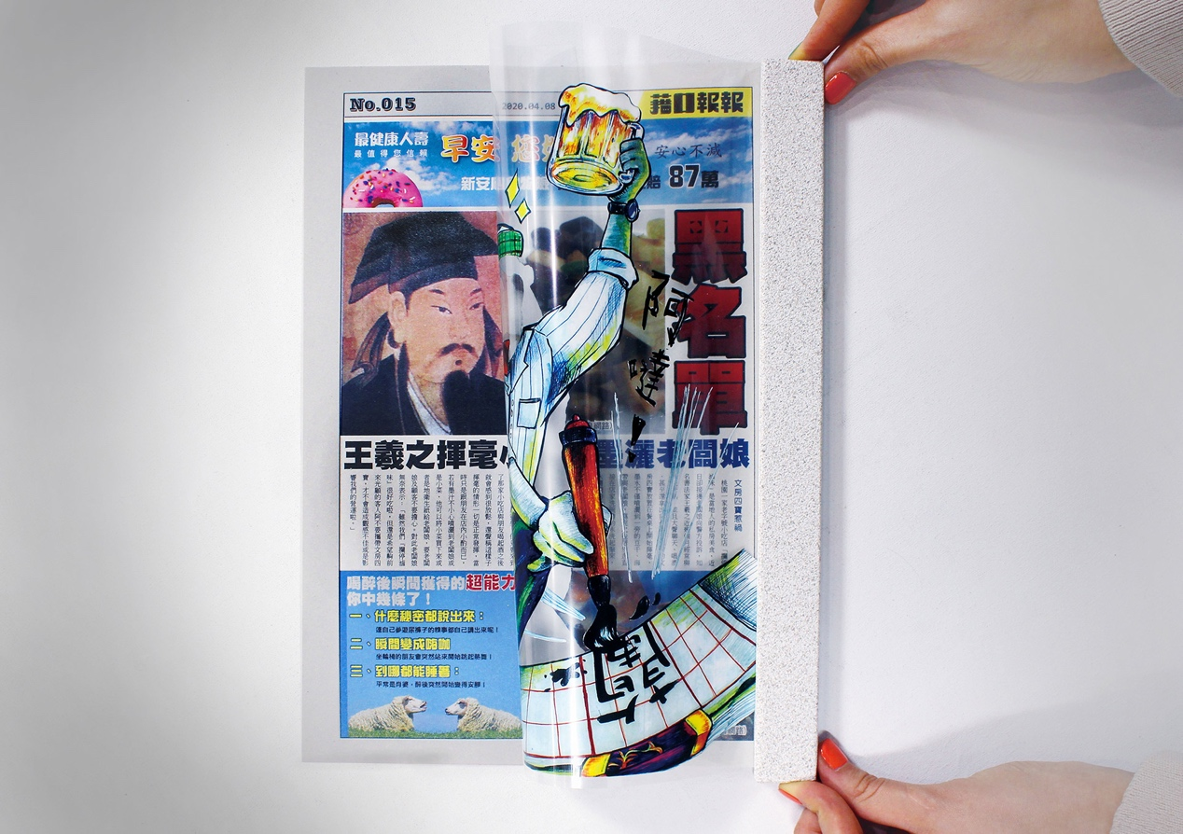

(大圖)

**Q & A**

Q:為什麼用歷史人物？

A:是人都會講藉口，會被放大檢視、被新聞拿來報導的，都是「名人」。舉例之前某議員在助選時被拍到翻白眼，事後卻說是「在做眼球運動」，甚至教導大家平時如何保養眼睛。

Q:為什麼要在上面塗鴉？

A:國高中時期，在國文、歷史課上課無聊時，我們會將課本上的歷史名人塗鴉改造；只有上半身人物，將他們繪製成有身體的搞笑插畫。作品結合這個方式，讓報紙搖身一變，增加趣味、且反射媒體對事實的誇大或掩蓋。